GEOGRAFIA – Tema 1: demografia

# LA POBLACIÓ DEL PLANETA

**Demografia:** estudia el nombre d’habitants, la dinàmica i l’estructura de la població.

## HABITANTS AL PLANETA

* La **població mundal** supera els **7.300 milions de persones**.
* **+80 milions** de persones/any.

## DISTRIBUCIÓ POBLACIÓ AL TERRITORI

* **Factors físics:**
  + climes temperats
  + relleus de poca altitud afavoriment d’ocupació humana
  + presencia d’aigua
* **Factors històrics:**
  + continuitat de l’antiguitat (Egipt, Mesopotàmia…).
* **Factors econòmics:**
  + sols fèrtils

activitat industrial i serveis

* + recursos energètics

## DISTRIBUCIÓ DESIGUAL DE POBLACIÓ AL TERRITORI

* Per comparar les poblacions per territori, necessitem una unitat de mesura: **densitat de població = població relativa** (a un territori).

|  |
| --- |
| **Densitat de població =** quantitat de persones que viuen a un territori: |
| hab./km2 |

* Al planeta trobem:
  + **Molt poblat:** +100 hab./km2 (Xina, Japó, India…).
  + **Mitjanament poblat:** 50/100 hab./km2.
  + **Poc poblat:** 10/50 hab./km2.
  + **Molt poc poblat:** -10 hab./km2 (fred, boscos, desert: Antàrtida, Àfrica…).

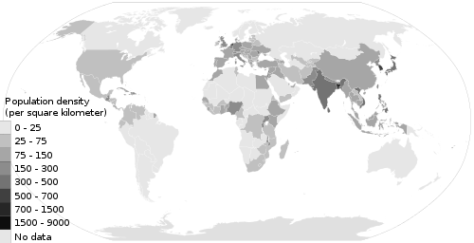

# L’ESTRUCTURA DE LA POBLACIÓ

L’estructura de la població pot ser **demogràfica** (edat i sexe), o **econòmica.**

## SEGONS L’EDAT I SEXE (DEMOGRÀFICA)

* **Edat:**

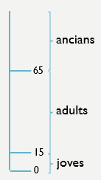

* **Sexe:** homes i dones
* **Sexe per edat:**
  + Població jove: +homes

Representació gràfica a la **piràmide de població**

* + Població adulta: equilibri
  + Població envellida: +dones

*naixen més homes perquè la natura el regula al morir més homes pels treballs més durs que es tenien abans o costums com fumar o beure, més habituals en ells.

## SEGONS L’ECONOMIA

* **GRAU D’ACTIVITAT DE LA POBLACIÓ:**
  + **Població activa:** població ocupada (treballadors), a l’atur o buscant faena.
  + **Població inactiva:** menor 16 anys, estudiants, jubilats, discapacitats per treballar.
* **SECTORS ECONÒMICS** (població activa):
  + **Sector primari:** obtindre productes directament de la natura (agricultura, ramaderia, pesca, explotació forestal…).
  + **Sector secundari:** transformació de productes (mineria, producció d’energia, indústria, construcció…).
  + **Sector terciari:** proporció servei persones (educació, sanitat, comerç…).
    - **Sector quaternari:** faenes amb una especialització, principalment ciència (informàtica, laboratoris…).

## REPRESENTACIÓ GRÀFICA DE LA POBLACIÓ 🡪 FER PIRÀMIDES DE POBLACIÓ

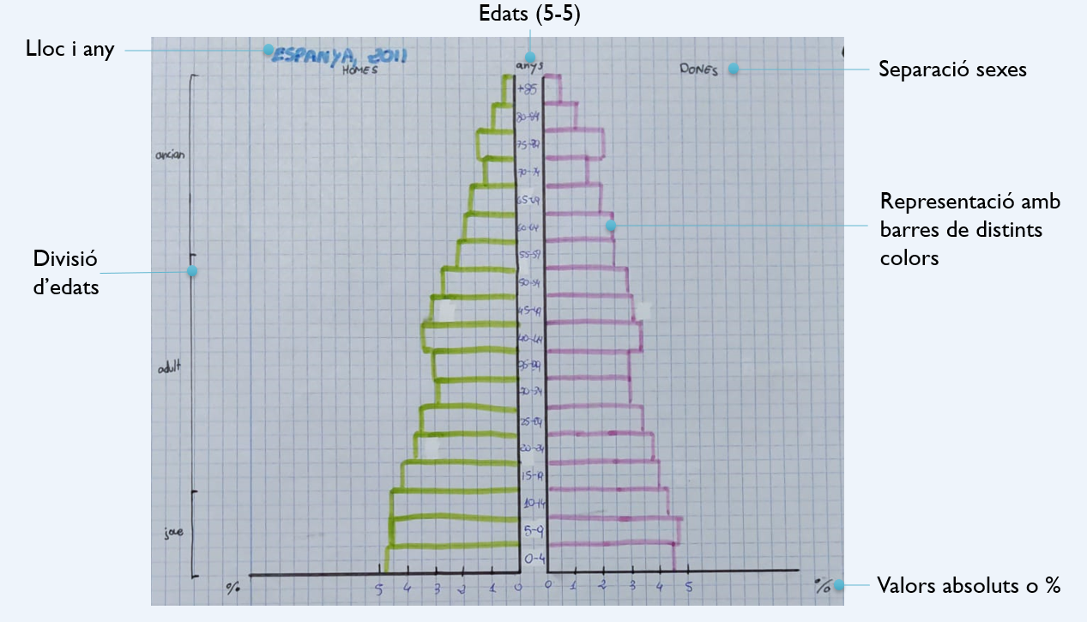

# TIPUS DE PIRÀMIDES

Les piràmides de població representen, per edat i sexe, la quantitat d’habitans (valor absolut o percentatge) i la seua evolució:

* **Forma triangular o para-sol:** població expansiva.
* **Forma d’ogiva o de campana:** població estable.
* **Forma d’urna o de bulb:** població regressiva.

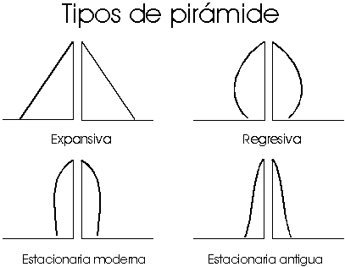

## PIRÀMIDE TRIANGULAR O PARA-SOL

Correspon a una **població jove**:

* **Molta natalitat**
* **Molta mortalitat i mortalitat infantil.**
* **Poca esperança de vida.**

És conseqüència de les **deficients** condicions:

* **alimentàries**
* **higièniques**
* **sanitàries**

Països **poc desenvolupats** d’Àfrica i Àsia: El Cong, Tailandia, Nigeria…

## Las pirámides de población | Aula de Geografía para tercero de ESOPIRÀMIDE D’OGIVA O DE CAMPANA

Correspon a una **població adulta**:

* **Control de la natalitat.**
* **Control de la mortalitat.**
* **Control de l’esperança de vida.**

És conseqüència de les **decents** condicions:

* **alimentàries**
* **higièniques**
* **sanitàries**

Països **en desenvolupament** d’Amèrica Central i Sud i d’Àsia: Brasil, Argentina, Uruguay…

## PIRÀMIDE D’URNA O DE BULB

Correspon a una **població envellida**:

* **Poca natalitat.**
* **Poca mortalitat.**
* **Molta esperança de vida.**

És conseqüència de les **òptimes** condicions:

* **alimentàries**
* **higièniques**
* **sanitàries**

Països **econòmicament rics** d’Amèrica del Nord i d’Europa Occidental, a més de Japó (Àsia) i Australia (Oceania): Espanya, Estats Units…

Amb el temps, sol acabar desenvocant en una piràmide invertida.

# DINÀMIQUES DE LA POBLACIÓ MUNDIAL

**Dinàmica de la població:** estudi del moviment de la població (augment, disminució…). en un lloc.

## COM S’ESTUDIA LA DINÀMICA DE LA POBLACIÓ?

El nombre d’habitants d’un lloc depén:

* **Moviment natural/vegetatiu:** natalitat i mortalitat.
* **Moviment migratori:** desplaçaments de la població (immigrants i emigrants).

|  |
| --- |
| **LA NATALITAT**  nascuts en un territori en relació a la població |
| TAXA DE NATALITAT $\frac{NºNAIXEMENTS}{POBLACIÓ TOTAL}$ x1000 (‰) |
| TAXA DE FECUNDACIÓ $\frac{NºNAIXIMENTS}{Nº DONES 15-49 ANYS}$ x1000 (‰) |
| Nº MITJA DE FILLS/DONA  2’1 fills/dona per rellevar la generació. |

## MOVIMENT NATURAL/VEGETATIU

|  |
| --- |
| **LA MORTALITAT**  defuncions en un territori en relació a la població |
| TAXA DE MORTALITAT $\frac{NºDEFUNCIONS}{POBLACIÓ TOTAL}$ x1000 (‰) |
| TAXA DE MORTALITAT INFANTIL $\frac{NºDEFUNCIONS -1ANY}{Nº NAIXEMENTS}$ x1000 (‰) |
| ESPERANÇA DE VIDA  Edat mitjana que s’espera que visca una persona. |

## MOVIMENT MIGRATORI

**SALDO MIGRATORI:** immigrants – emigrants

|  |
| --- |
| **CREIXIMENT NATURAL / VEGETATIU**  diferència entre natalitat i mortalitat |
| TAXA DE CREXIMENT NATURAL $Taxa natalitat- Taxa mortalitat$ |
| -POSITIU: augment població  -NEGATIU: disminució població  -ZERO: mateixa població |

## CREIXIMENT DE LA POBLACIÓ

|  |
| --- |
| **CREIXIMENT REAL**  diferència entre els nous habitants i els que ja no ho son (inclou: natalitat i mortalitat, immigrants i emigrants) |
| TAXA DE CREXIMENT REIAL $Taxa creiximent reial+ Saldo migratori$ |
| -POSITIU: augment població  -NEGATIU: disminució població  -ZERO: mateixa població |

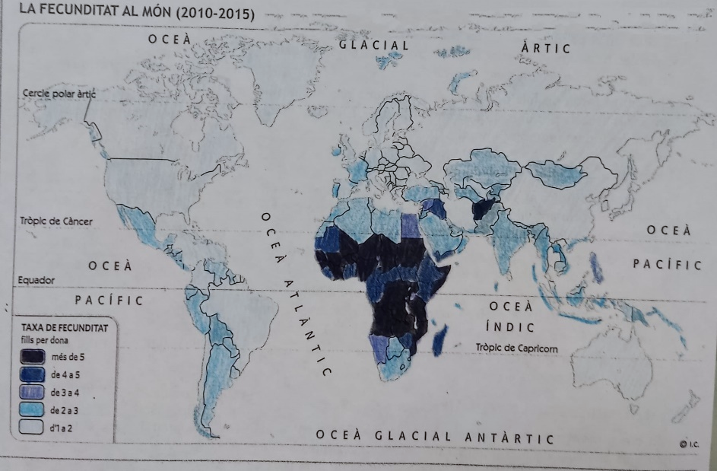

# DINÀMIQUES DE LA POBLACIÓ ESPANYOLA

## LA NATALITAT

* A Espanya hi ha una **baixa natalitat** (339.206 = 7,15 ‰).
* La **taxa de fecundació és baixa** i no es compleix el relleu generacional de 2,1 fills/dona (1,18 a Espanya).
* Naixen més dones que homes/any.

PER QUÈ?

* Raons **econòmiques**.
* No es necessiten fills per a **treballar** / no **volen** fills.
* L’edat mitjana de tindre el **primer fill** és als **31/32 anys**.

## LA MORTALITAT

* A Espanya hi ha una **baixa mortalitat** (taxa de 10,38‰).
* Alta **esperança de vida**, vivint +80 anys.
* Moren més homes dones/any.

PER QUÈ?

* Bones condicions **higièniques, sanitàries, alimentáries.**

## DISMINUCIÓ POBLACIÓ ESPANYOLA

La població espanyola disminueix perquè el **saldo migratori** és negatiu (marxen més persones de les que arriben), encara que el creiximent natural siga positiu.